Vážení spoluobčané,

v tomto prvním čísle našeho Lesenského občasníku roku 2014 vás chceme seznámit se všemi událostmi, které se odehrály od začátku kalendářního roku. Chceme vám podat informace o tom, co se chystá v období příštím.

AOPK ČR: POZVÁNKA NA QUEST

Quest neboli „hledačka“ je fyzicky nenáročná poznávací trasa, která vede pět kilometrů po sedmi zastaveních, kde hledáte indicie pro vyluštění tajenky, pokračování v cestě a objevení pokladu.

Českým lesem za bobrem se nesem (sobota 29.3.2014 v 10.00 start na návsi v Lesné)
První hledačka v CHKO Český les
Obtížnost hledačky: fyzicky nenáročná Délka trasy: 5 km
Délka hledačky: na poklidné projití budete potřebovat asi 2 hodiny
Doporučené vybavení na cestu: tužka, papír, pohodlné boty, může se hodit dalekohled
Jak vyplňovat hledačku: cestou hledáš odpovědi na zastaveních označených I. – VII.; odpovědi doplníš na linku, kde Ti počet čárek značí počet písmen; označená písmena doplň do tajenky na příslušnou pozici
Upozornění: hledačka není bezbariérová, CH doplň jako dvě písmena
Co tě čeká: dobrodružství a legrace na každém zastavení a na konci hledačky bobří poklad
Vice informací na http://www.questing.cz/Kde-hledat-hledacky/Cesky-les.aspx
Volby do Evropského parlamentu

V květnu 2014 proběhnou v evropské osmadvacítce již osmé přímé volby do Evropského parlamentu. Ty se budou vůbec poprvé řídit Lisabonskou smlouvou, kvůli které se například sníží počet europoslanců z některých zemí včetně České republiky. Češi budou moci zvolit 21 zástupců 23. a 24. května 2014.
zdroj:www.euractiv.cz

Kultura

V pátek 21. března do naší obce zavítal ochotnický divadelní soubor Komedyjanti z Tachova s nastudováním hry Noc a skála. Krátce před sedmou hodinou večerní se zdálo, že se představení neuskuteční pro minimální počet diváků. Nakonec se v místním společenském sále sešlo asi 11 diváků, pro které soubor svou hru zahrál. Kvalitní kulturní zážitek všem pokazil jeden velmi neukázněný občan, který svými nemístnými poznámkami představení rušil natolik, že musel být vyveden ze sálu. Velkým zklamáním pro pořadatele byla velmi nízká účast občanů. Na představení také přišla jen jedna zastupitelka a starosta obce, ostatní zájem neprojevili.
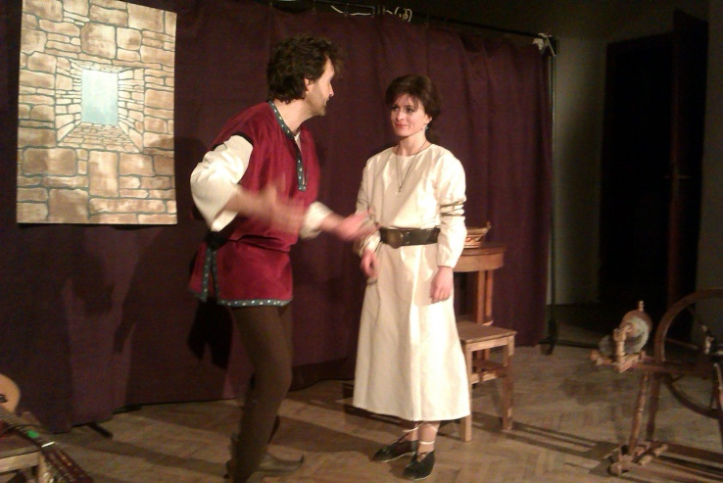

Maškarní karneval

Na neděli 2.března přichystaly ženy z nově vznikajícího spolku dětský maškarní karneval. Veselé odpoledne plné zábavy, soutěží, písniček a tance si užilo celkem 36 dětí nejen z Lesné. Pro dětské účastníky byla připravena tombola, kterou poskytla rodina Bartošova. Dospělí hosté od pořadatelek dostali kávu a malý vlastnoručně vyrobený zákusek.

Taneční zábava

U příležitosti MDŽ se ve společenském sále v sobotu 15. března konala taneční zábava. Před vstupem do slavnostně vyzdobeného sálu dostala každá žena červenou růži. Organizátorky si pro své hosty připravily pohoštění v podobě sladkých moučníků, slaných závinů, tyčinek, oříšků a nugetek.
Pro všechny zúčastněné to byl velmi pěkný kulturní zážitek.
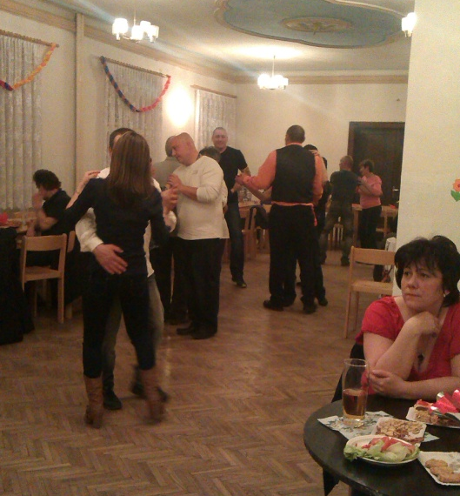

Sport

Oddíl kopané zahajuje jarní část soutěže v sobotu 29.března v 15 hodin na domácím hřišti. Pro přehlednost uvádíme tabulku zápasů.

Jaro 2014 | datum | den | hodina
Lesná – Planá B | 29.3. | So | 15.00
Dl.Újezd B- Lesná | 6.4. | Ne | 15.00
Lesná – Lom | 12.4. | So | 16.30
Částkov B - Lesná | 20.4. | Ne | 17.00
volno | 27.4.
Halže - Lesná | 3.5. | So | 17.00
Stříbro B - Lesná | 10.5. | So | 17.00
Lesná – Z.Chodov | 17.5. | So | 17.00
K.Lázně B - Lesná | 25.5. | Ne | 15.00
Lesná –Kšice B | 31.5. | So | 17.00
St.Sedliště - Lesná | 8.6. | Ne | 16.00
Lesná - Třemešné | 14.6. | So | 17.00

Naši jubilanti
V lednu ,únoru a březnu oslavilo sedm občanů svá významná životní jubilea. V následujících měsících (dubnu,květnu a červnu) své narozeniny oslaví 16 dalších našich spoluobčanů.

Sbor pro občanské záležitosti a obecní úřad přeje všem pevné zdraví, mnoho štěstí a spokojenosti.
Svoz nebezpečného a velkoobjemového odpadu

Každoročně, i v letošním roce organizuje Obecní úřad provedení jarního úklidu, který letos proběhne v měsíci dubnu. Opět proběhne sběr nebezpečných odpadů a k likvidaci domovního velkoobjemového odpadu budou přistaveny velkoobjemové kontejnery a to takto:
Nebezpečný odpad:
Bude probíhat dne 3.4.2014 obecním traktorem na těchto stanovištích: od 14,30 hod do 15,00 hod. ve Staré Knížecí Huti na návsi od 15,15 hod do15,45 hod. v Písařově Vesci na návsi od 16,00 hod do 16,50 hod v Lesné na návsi Do nebezpečného odpadu patří například: lednice, televize, počítače, oleje, hadry od olejů, pneu, duše, nádoby od barev a nebezpečných látek, eternit, atd.
Velkoobjemový odpad
Dne 4.4.2014 v poledních hodinách budou přistaveny 3 kontejnery na těchto místech:
1x na návsi Lesná,
1x dole u p. Maška Lesná
1x na křižovatce pod bytovkou Lesná
Kontejnery zde budou přes víkend a v pondělí dne 7.4.2014 budou v ranních hodinách odvezeny.
Do velkoobjemového odpadu zejména nepatří: televize , počítače, lednice, oleje, pneu duše, eternity, železo, atd.

!!!!!!!!!!!!Prosíme proto občany, aby tento odpad odvezli při nebezpečném odpadu, jelikož odpad sem nepatřící zdražuje svoz velkoobjemových odpadů a s tím související poplatky za odpad. Železo je možno odvézt na obecní úřad do kontejneru na dvoře.!!!!!!!!!!!!!!!!!!!!!

Důrazně žádáme občany, aby využili jen výše uvedené způsoby likvidace odpadů a neplnili kontejnery odpadem, který do nich nepatří.

Lesenský občasník
1/2014
xxxxxxxxxxxxxxxxxxxxxxxxxxxxxxxxxxxxxxxxxxxxxxxxxxxxxxxxxxxxxxxx
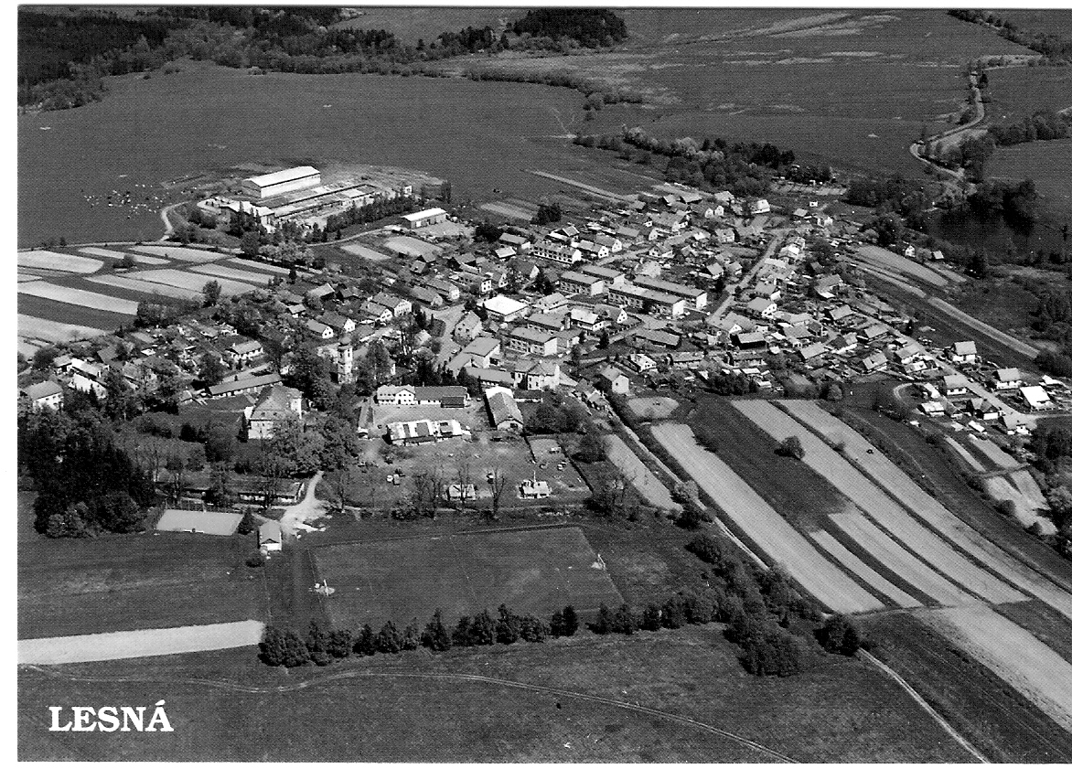
xxxxxxxxxxxxxxxxxxxxxxxxxxxxxxxxxxxxxxxxxxxxxxxxxxxxxxxxxxxxxxx
Kontaktní spojení : Obecní úřad Lesná, č.p.1
tel./fax : 374 784 425
e-mail : ou@obeclesna.cz
www.obeclesna.cz

